Дидактические материалы для школьников.

Задания для повторения:

Тема: Солнце-центр Солнечной системы

Задание 1: Перед вами схема Солнечной системы. Пронумеруйте объекты изображенные на данной схеме и впишите их названия в таблицу.
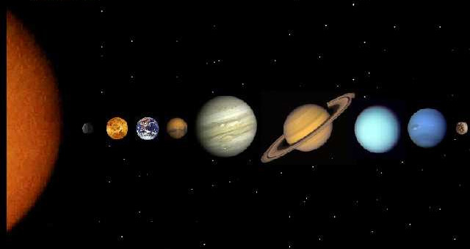
1
2
3
4
5
6
7
8
9
10

Задание 2: Заполните пропуски.

  - Видимая поверхность Солнца называется _________________. Ее толщина около 300км.
  - Небольшой красноватого цвета слой , прилегающий к видимой поверхности называется ________________.
  - Разряженная и горячая внешняя оболочка Солнца называется ________________.

Задание 3: Заполните таблицу:

Масса Солнца
Диаметр Солнца
Температура поверхности

